Викторина «Литературный фейерверк» 3 класс
Составила учитель начальных классов Игошина Е.А.

Цели:
Проверить знание произведений устного народного творчества и авторских рассказов и сказок;
Учить вникать в смысл прочитанного, рассуждать, размышлять, отстаивать свою точку зрения.

Задачи:
Обучать выразительному чтению произведений, правильному произношению слов, умению правильно выражать свои мысли, пополнять словарный запас.
Развивать речь, мышление, память, коммуникативные навыки, творческие способности детей; умение работать в коллективе
Воспитывать бережное , аккуратное обращение с книгой, прививать любовь и интерес к чтению.

Ход мероприятия:

- Сегодня у нас интересная игра,

Будет соревноваться детвора:
В умении рассуждать, а порой и хитрить,
Внимательным быть, не вздыхать,
а правильно отвечать.
В бой с друзьями вступайте,
И в честной игре побеждайте!

Представление команд.
1. “Знайки”
Девиз: “Кто много читает, тот много знает”

2. “Читалкины”
Девиз: “Чтоб незнайкой не прослыть, с книгой мы должны дружить”;

3. “Почемучки”
Девиз:
“Где? Зачем? И почему? – тайну разгадаю.
Книгу в руки я возьму – и ответ узнаю”

-Ребята! Начинаем наше путешествие в сказку. Поднимите руки: кто из вас любит сказки? Да, все мы любим сказки. Они играют немалую роль в нашей жизни. С самых ранних лет вы начали знакомиться со сказками и продолжаете это делать сейчас. Когда вы были совсем маленькими. Ваши мамы, бабушки рассказывали вам сказки про румяного колобка, про курочку Рябу, про репку. Вы чуть-чуть подросли, и вот уже ваши лучшие друзья-герои «Мойдодыра», «Доктора Айболита» из сказок К.И.Чуковского. А потом вы сами стали читать сказки Ш. Перро, Братьев Гримм и многие другие. Конечно, вы знаете сказки.
Клубок

-В нашем путешествии нам будет помогать вот этот золотой клубочек.
Чтобы клубочек наш проснулся нужно его удивить, а он удивится если вы покажите свои знания в сказках.

Разминка
(Вопросы командам задаются по-очереди. За каждый правильный ответ – 1 балл. За помощь другой команде – дополнительно 1 балл.)

- Сколько братьев-месяцев встретила героиня сказки С. Маршака у новогоднего костра? (12.)
- Какой мальчик должен был выложить из льда слово “вечность”? за это ему обещали подарить новые коньки и весь свет. (Кай.)
- Где находится смерть Кощея Бессмертного? (Дерево, сундук, заяц, утка, яйцо, игла.)
- Кто из трех поросят построил самый прочный домик? (Наф-Наф.)
- Что приказывал царь-батюшка своим невесткам, чтобы проверить их мастерство? (Испечь хлеб, соткать ковер.)

- Ну что же вот и настало время путешествию. Катится наш клубочек и прикатился он к яблоньке.

Встреча с яблонькой

-Яблонька у нас волшебная приготовила интересные задания для вас. Итак.

«Появилась девочка в чашечке цветка,
И была та девочка чуть больше ноготка.
В ореховой скорлупке та девочка спала.
И маленькую ласточку от холода спасла.
(«Дюймовочка» Г.Х.Андерсен)

«Кто-то за кого-то ухватился цепко,
Ох, никак не вытянуть,
Ох, засела крепко,
Но еще помощники скоро прибегут,
Победит упрямицу дружный общий труд»
(«Репка» русская народная сказка)

Физкультминутка

-Ребята, а теперь я предлагаю вам немного отдохнуть.

Давайте дружно выполним физкультминутку (дети с учителем выполняют упражнения).

«По сказочной дорожке
Шагают наши ножки.
На пенёчек мы присели.
Вкусных пирожков поели.
Вдруг из леса вышел волк,
Он зубами клацкнул - щёлк,
Но мы не испугались.
От волка все умчались».

-Ну что отправляемся дальше. Катится наш клубочек. И приводит он нас к корзине. В ней тоже спрятано задание.

Корзина

“Кому принадлежат эти вещи?”
(Участники команд по очереди достают из мешочка карточки на которых написаны слова, обозначающие волшебные вещи. Максимальная оценка – 1.)

- Санки (Кай “Снежная королева”)
- Корзинка с пирожками (“Красная Шапочка”)
- Разбитое корыто. (Старухе. А.С. Пушкин. “Сказка о рыбаке и рыбке”.)
- Золотой ключик. (Буратино. А. Толстой “Золотой ключик”.)
- Аленький цветочек. (Чудовищу. С. Аксаков “Аленький цветочек

-Слово учителя: Молодцы, ребята! Я увидела, что вы знаете много сказок, их содержание, вам под силу разные сложные задания.

Кому принадлежат слова?

Ветер по морю гуляет
И кораблик подгоняет,
Он бежит себе в волнах
На раздутых парусах.

(“Сказка о царе Салтане, о сыне его, славном и могучем богатыре князе Гвидоне Салтановиче и о прекрасной царевне Лебедь”.)

У лукоморья дуб зелёный,
Злотая цепь на дубе том
И днём ,и ночью кот учёных
Всё ходит по цепи кругом.

Ребусы

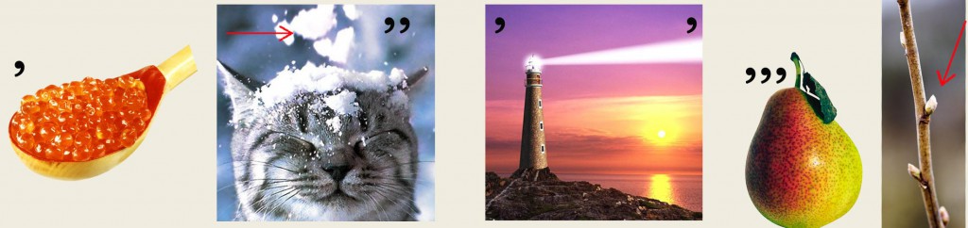
Красная шапочка

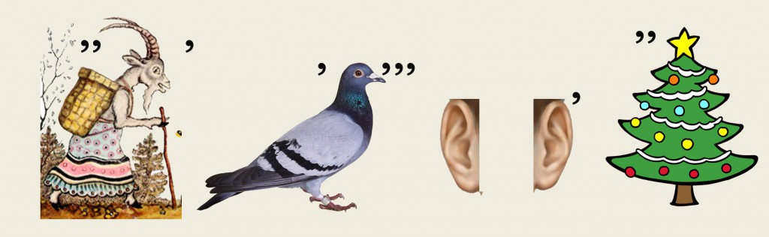
Золушка

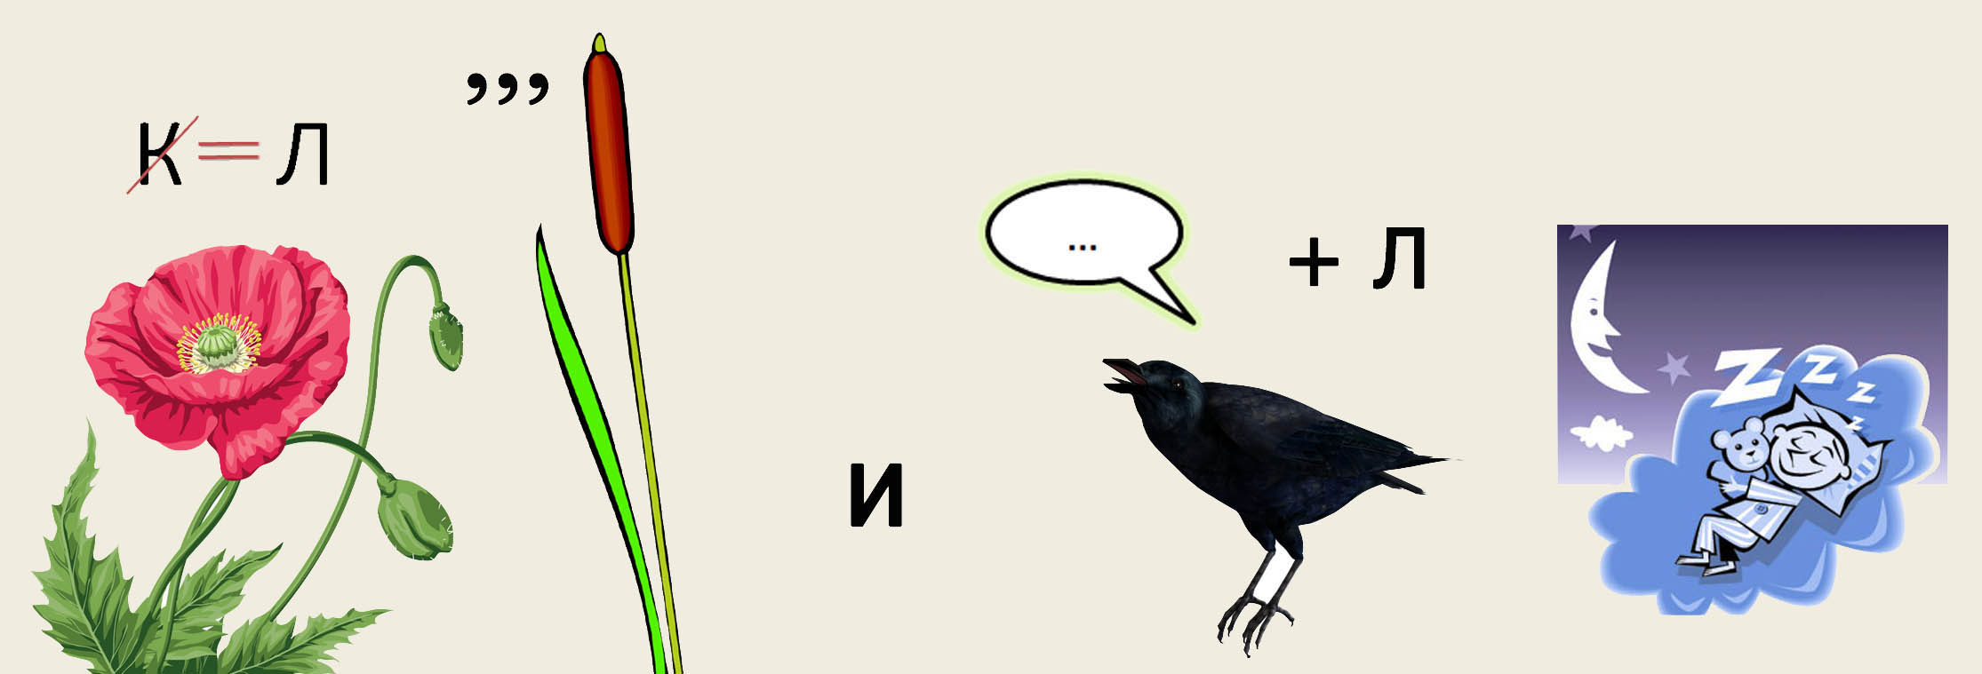
Малыш и карлосон

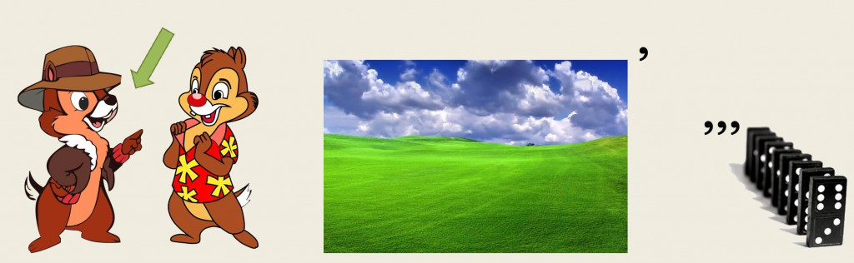
Чипполино

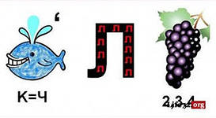
чипполино

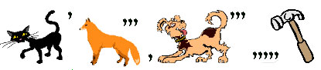
колобок

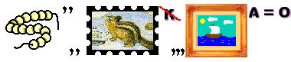
БУРАТИНО

Читайте сказки, они помогут вам в жизни.

Недаром говорится: «Сказка - ложь, да в ней намек, добрым молодцам урок!»

Закончить наше путешествие хочется строчками стихотворения:

«У тебя друзей немало,
И живут они вокруг,
Но из всех друзей хороших
Книга - самый лучший друг!
Книга- друг твой и товарищ,
Мы берем ее везде,
Ведь она тебе поможет
И в учебе, и в труде.
Кто с книгой по свету шагает,
Кто с нею умеет дружить,
Тому эта книга всегда помогает
Учиться, работать и жить!»

